ТВЕРСКАЯ ОБЛАСТЬ

АДМИНИСТРАЦИЯ КАШИНСКОГО ГОРОДСКОГО ОКРУГА

П О С Т А Н О В Л Е Н И Е
от | 21.07.2022 | г. Кашин | № | 459

О выдаче разрешения на использование объекта
земельных отношений

Рассмотрев заявление Федерального казенного учреждения «Управление автомобильной магистрали Ордена Ленина «Москва — Санкт-Петербург» Федерального дорожного агентства» от 30.06.2022 № 18/11-3391 о выдаче разрешения на использование объекта земельных отношений, в соответствии с Федеральным законом от 25.10.2001 № 137-ФЗ «О введении в действие Земельного кодекса Российской Федерации», Земельным кодексом Российской Федерации, Правилами выдачи разрешения на использование земель или земельного участка, находящихся в государственной или муниципальной собственности, утвержденными Постановлением Правительства Российской Федерации от 27.11.2014 № 1244, Уставом Кашинского городского округа Тверской области, Правилами землепользования и застройки Верхнетроицкого сельского поселения Кашинского района Тверской области, утвержденными решением Совета депутатов Верхнетроицкого сельского поселения Кашинского района Тверской области от 29.11.2013 № 209, с учетом писем отдела архитектуры и градостроительства Администрации Кашинского городского округа от 12.07.2022 № 174-22 и 175-22 и отсутствия существования правопритязаний в отношении объекта земельных отношений, Администрация Кашинского городского округа

ПОСТАНОВЛЯЕТ:

1. Выдать Федеральному казенному учреждению «Управление автомобильной магистрали Ордена Ленина «Москва — Санкт-Петербург» Федерального дорожного агентства» (ОГРН: 1026940509364, ИНН: 6905005038) разрешение на использование объекта земельных отношений (земли), расположенного по адресу (местоположение): Тверская область, Кашинский городской округ, вблизи деревни Верхняя Троица, в кадастровых кварталах № 69:12:0000022, 69:12:0220148, 69:12:0222101, общей площадью 3245 м² (далее также — объект земельных отношений), для (цель использования объекта земельных отношений) проведения капитального ремонта моста через реку Медведица на км 51+500 автомобильной дороги Р-132 «Золотое кольцо» Ярославль — Кострома — Иваново — Владимир — Гусь-Хрустальный — Рязань — Михайлов — Тула — Калуга — Вязьма — Ржев — Тверь — Углич — Ярославль, Калязин — Кашин — Горицы — Кушалино, Тверская область, сроком действия с 01.04.2023 по 30.03.2024 включительно, в соответствии с координатами характерных точек границ территории, указанными в прилагаемых к настоящему постановлению схемах границ предполагаемого к использованию объекта земельных отношений на кадастровом плане территории (с использованием системы координат, применяемой при ведении Единого государственного реестра недвижимости) (приложения 1 и 2).
2. Установить, что у лица, получившего в соответствии с настоящим постановлением разрешение на использование объекта земельных отношений, в случае, если его использование привело к порче или уничтожению плодородного слоя почвы в его границах, возникает обязанность:
2.1. привести его в состояние, пригодное для его использования в соответствии с разрешенным использованием;
2.2. выполнить необходимые работы по его рекультивации.
3. Действие настоящего постановления (разрешения) прекращается в случаях:
3.1. истечения срока его действия, на который оно выдано;
3.2. нарушения условий, в нем указанных;
3.3. получения уполномоченным органом уведомления лица, которое использует объект земельных отношений, о досрочном прекращении действия настоящего разрешения;
3.4. предоставления земельного участка гражданину или юридическому лицу (со дня предоставления земельного участка). В этом случае, уполномоченным органом заявителю по его адресу, указанному в Едином государственном реестре юридических лиц, направляется уведомление о предоставлении земельного участка гражданину или юридическому лицу, в течение трех рабочих дней со дня его предоставления.
4. Установить, что права на использование объекта земельных отношений запрещается передавать третьим лицам.
5. Комитету по управлению имуществом Администрации Кашинского городского округа в течение десяти рабочих дней со дня вступления в силу настоящего постановления направить его копию (с приложением к нему) в федеральный орган исполнительной власти, уполномоченный на осуществление государственного земельного надзора.
6. Установить, что настоящее постановление является разрешением на использование объекта земельных отношений на указанных в нем условиях, для размещения на нем объекта (объектов), размещение которого (которых) может осуществляться без предоставления земельного участка и установления сервитута.
7. Настоящее постановление вступает в силу со дня его подписания, подлежит официальному опубликованию в газете «Кашинская газета» и размещению на официальном сайте Кашинского городского округа в информационно-телекоммуникационной сети «Интернет».

Глава Кашинского городского округа Г.Г. Баландин

Приложение 1
к постановлению Администрации
Кашинского городского округа
от 21.07.2022 № 459

СХЕМА
границ предполагаемого к использованию объекта земельных отношений на кадастровом плане территории

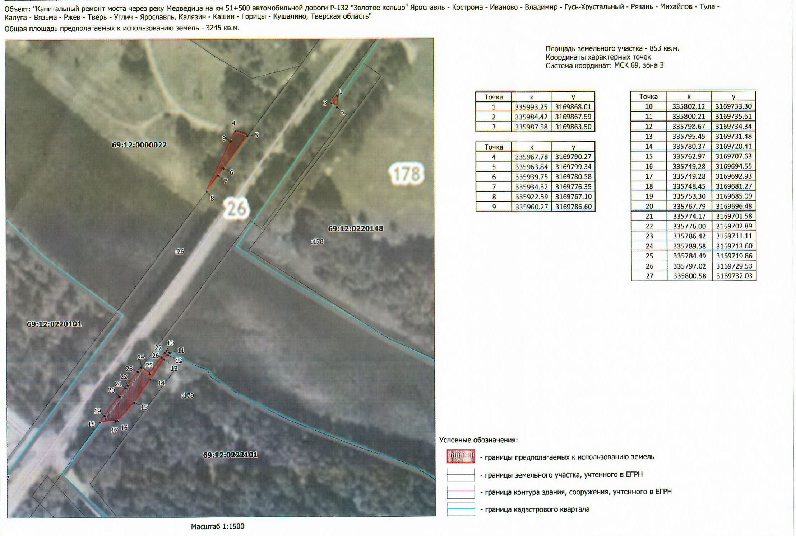
Приложение 2
к постановлению Администрации
Кашинского городского округа
от 21.07.2022 № 459

СХЕМА
границ предполагаемого к использованию объекта земельных отношений на кадастровом плане территории

